수생태계 보전

지속가능발전 목표14: 수생태계 보전

이 가이드 자료를 통해 지속가능발전 목표 14, 수생태계 보전을 학생들에게 소개하세요.
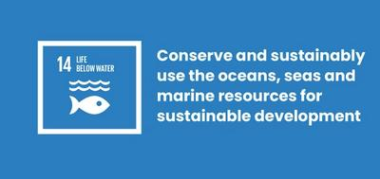
지속가능발전 목표 14: 수생태계 보전이란 무엇일까요?
지속가능발전목표 14: 수생태계 보전(Life Below Water)은 2015년 UN에서 수립한 17가지의 지속가능발전 목표 중 하나입니다. 이 목표에 대한 자세한 내용은 소개 가이드를 참조하세요. 건강한 대양 및 바다 환경은 인류의 생존에 있어 필수적입니다. 바다는 지구의 70퍼센트를 차지하고 있으며 우리는 식량, 에너지 및 용수를 바다에 의존하고 있습니다. 그러나, 이 귀중한 자원에 막대한 피해를 입혔습니다.
목표 14에는 다음 항목이 포함됩니다.
- 해양오염 줄이기
- 불법 어업, 남획, 기타 파괴적인 어업 행위를 법으로 통제
- 해양 산성화로 인한 피해를 최소화 및 해결
- 연안 및 해양 수역의 10% 이상을 보존

활동
다음은 학생들이 목표 14를 실현하는 데 도움이 되는 몇 가지 아이디어입니다. 각각 별도의 독립된 활동으로 진행하거나, 잘 짜여진 수업 계획에 따라 순서대로 진행할 수도 있습니다.

활동 1: 바다에 대해 생각해보기

학생들은 이 활동을 통해서 바다와 해양 환경이 직면한 위협에 대해 알고 있는 내용을 되짚어 보게 됩니다.

활동 시간 - 10분
학생들과 함께 다음 동영상을 시청하세요.
https://www.youtube.com/watch?v=epQHFPvqWHY
그 후에 다음 내용을 토의합니다.
- 바다에 대해 어떻게 생각하나요?
- 해양 환경이 직면한 문제에 대해 새로 알게 된 사실이 있나요?
- 해양 환경 문제는 여러분의 생활과 관련이 있을까요?
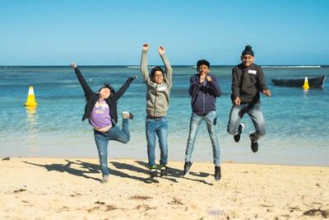

활동 2: 인간이 바다에 미치는 영향

학생들은 이 활동을 통해서 해양 환경이 직면한 문제를 탐구하기 위해 마인드 맵을 작성하게 됩니다.
활동 시간 - 15분
- 학생들을 소그룹으로 나누어 해양 환경이 직면한 수많은 문제를 생각나는 대로 나열하게 합니다.
- 예상 답변: 해양 오염(하수, 화학 물질 및 플라스틱); 해수 온도 상승; 탄소 배출로 인한 산성도 증가; 남획; 해양 생물에 대한 피해; 산호 백화(Coral bleaching); 수생태계 보전 파괴
- 이제 정보를 시각적으로 구성하는 데 사용되는 다이어그램인 마인드 맵을 만들 차례입니다.
  - 모든 문제를 스티커 메모에 적고 칠판이나 큰 종이에 연관된 문제를 그룹화합니다.
  - 이러한 문제가 자신이 속한 지역사회와 전 세계에 미치는 영향을 스티커 메모에 적어 마인드 맵에 추가합니다. 또한 그 원인에 대해 생각해보세요.
  - 이제 위의 정의를 사용하여 지속가능발전목표 14: 수생태계 보전(Life Under Water)을 소개합니다.
마인드 맵은 반드시 해당 목표와 관련된 사안이나 문제를 대표하는 것이어야 합니다. 혹시 놓친 내용이 있나요?
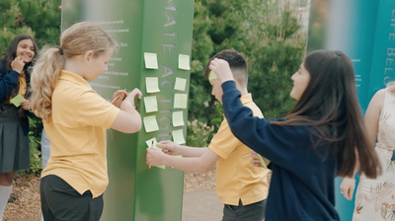

활동 3: 왜 바다가 중요할까요?

이 글쓰기 활동을 통해서 인간이 수생태계에 피해를 입힐 때 어떤 고통을 겪게 되는지 생각해 보도록 학생들을 독려합니다.
활동 시간 – 25분

소개
바다 혹은 해양 관련 문제를 겪고 있는 사람의 관점에서 일기를 작성해 봅니다. 학생들은 활동 2의 목록에서 문제를 골라봅시다. 누가 이 문제 때문에 가장 큰 영향을 받게 될까요?
다음은 몇 가지 예시입니다.
- 세네갈의 소규모 어업 종사자. 이 어부가 속한 지역 사회는 수년간 식량과 소득원을 지속 가능한 어업에 의존해 왔지만 같은 지역 내 대단위 산업 규모 어업으로 인한 어획량 감소에 직면해 있습니다.
- 지구상에서 플라스틱으로 인한 오염이 가장 심한 곳 중 하나인 하와이 빅 아일랜드(Big Island ) 남동쪽 끝단에 위치한 카밀로 비치(Kamilo Beach) 인근에 거주하는 어린이
- 산호초를 연구하고 관광객들이 그레이트 배리어 리프(Great Barrier Reef)를 둘러볼 수 있도록 스쿠버 다이빙 체험을 운영하는 호주의 해양 생물학자. 그녀는 지난 20년간 그레이트 배리어 리프 전 지역이 위협받는 것을 지켜봐 왔습니다.
- 영국 콘월(Cornwall)의 서퍼. 간혹 하수(下水)가 육지에서 바다로 직접 흘러들면서 서핑을 할 때 안전하지 않은 경우가 있습니다.
글쓰기 활동을 시작하기 전에 지속가능발전 목표 그리드를 다운로드하여 이 문제의 영향을 받는 모든 목표를 확인합니다. 예를 들어, 식량원(목표 2: 기아 종식) 또는 소득원(목표 8: 양질의 일자리 확대와 경제 성장)을 바다에 의존하고 있는 사람들에 대해 생각해봅시다. 이 과정을 통해 학생들이 수생태계 보전 문제의 폭넓은 파급력에 대해 생각해볼 수 있도록 돕습니다.

일기 쓰기
이제 학생들에게 10-15분간 수생태계 보전 관련 문제에 직면한 사람의 입장이 되어 일기를 쓰도록 합니다.
- 그들이 직면한 문제는 무엇이며 원인은 무엇일까요?
- 이 문제는 그들과 그들이 속한 지역사회에 어떤 영향을 미칠까요?
- 과거의 상황은 어떠했으며 현재 상황은 어떠한가요?
- 여러분은 그것에 대해 어떻게 생각하나요?
- 그들은 무엇을 보고, 감지하고, 듣고, 만지고, 경험할 수 있을까요?
- 그들은 미래에 대해 무엇을 고민하고 있을까요? 또한 어떤 희망이 있을까요?
- 그들은 이 문제를 막기 위한 조치를 취하고 있나요? 그들이 필요로 하는 것은 무엇일까요?

고찰하기
학생들이 글쓰기를 마치면, 자신이 쓴 글과 성찰한 내용을 그룹 별로 토의하도록 합니다.

